淡江時報 第 1038 期
戰略所35週年慶 校友們團聚餐敘
學習新視界
【記者林妍君淡水校園報導】為歡慶戰略所創立35週年，戰略所於7日晚間在三軍軍官俱樂部舉行「代代相傳、戰友榮光」所慶晚宴，席開21桌，國際事務副校長戴萬欽、國際研究學院院長院長王高成、校服暨資發處執行長彭春陽、系所友會聯合總會總會長林健祥、戰略所所友會理事長賴進義、臺北市議員戴錫欽、臺南市議員李退之等人皆出席。學生們以傳統的跪姿奉茶，體現對師長的最高敬意，全體環繞會場牽手圍成同心圓齊唱「感恩的心」，最後由在校生站立紅地毯兩側象徵在「遍地桃李」的歌聲中歡送師長與學長離席，場面感人。
2018/05/31

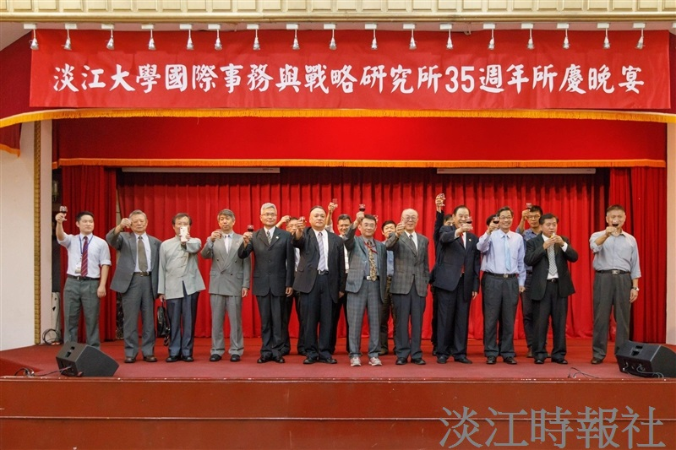
戰略所於7日晚間在三軍軍官俱樂部舉行「代代相傳、戰友榮光」所慶創立35週年晚宴，席開21桌。（圖／戰略所提供）

